Додаток 2
до рішення виконкому
від 19 березня 2025 року №61

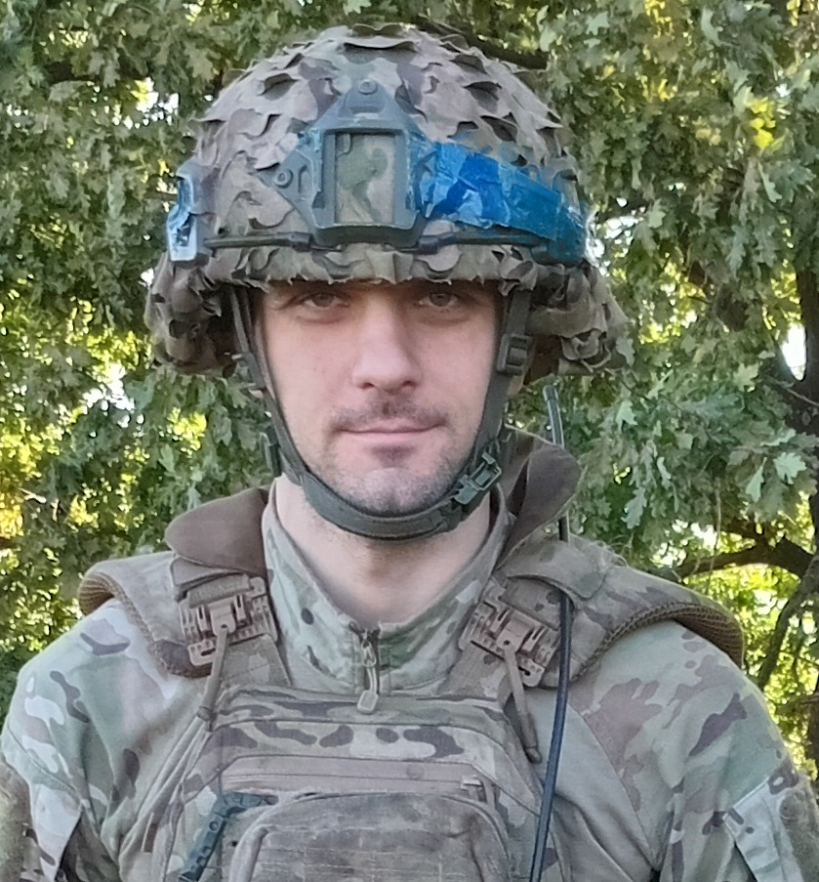
В нашій школі навчався
Читанов
Вадим Олексійович
22.04.1990 – 04.12.2024

Молодший сержант, старший сапер-гранатометник інженерно-саперного взводу 2 механізованого батальйону військової частини А4638

Героїчно загинув за незалежність України,
за мирне небо, за щасливе майбутнє.

Вічна шана і пам'ять Герою!

Секретар виконавчого комітету А.П.Філімонов

